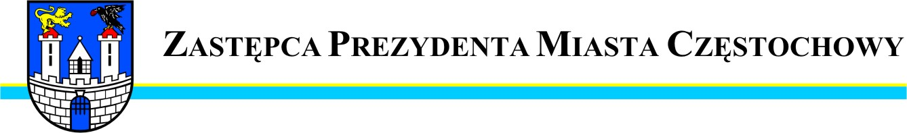
Częstochowa, dnia 2012-10-01 MZDiT.WO.0057 –309/12

Szanowny Pan
Krzysztof Świerczyński

Radny Miasta Częstochowy

W odpowiedzi na interpelację z dnia 25.09.2012r w sprawie naprawy nawierzchni ul. Sempołowskiej uprzejmie informuję, że Miejski Zarząd Dróg i Transportu po zabezpieczeniu niezbędnych środków finansowych na bieżącym utrzymaniu przystąpi do poprawy stanu technicznego ulicy Sempołowskiej.

Zastępca Prezydenta
Miasta Częstochowy
(-) Mirosław Soborak


URZĄD MIASTA CZĘSTOCHOWY
42-217 CZĘSTOCHOWA, ul. Śląska 11/13
tel. (+48 34) 368-25-55, (+48 34) 368-25-66
fax (+48 34) 370-71-70
e-mail: info@czestochowa.um.gov.pl
http://www.czestochowa.pl

